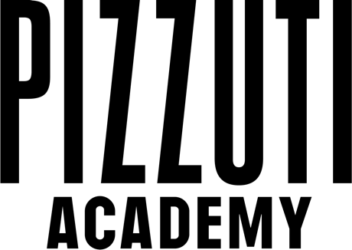

Modulo d’iscrizione al corso:
MASTER CLASS PIZZA NAPOLETANA

Organizzato presso:
MANGIAPIZZA
Amstelveenseweg 63 1075 VV, Amsterdam
Cell: +31655509601
E-mail: academy@molinipizzuti.it

Durata: 8 ore – full time
Quota di partecipazione: €150 (frequenza in presenza)

Dati partecipante:

Nome: _________________________________ Cognome: ________________________________
Codice fiscale: ___________________________ Professione: ______________________________
Indirizzo residenza: ________________________________________________________________
Città: ___________________________________ Provincia: _______________________________
Telefono: _______________________________E-mail ___________________________________

Taglia t-shirt: M L XL XXL

Pagamento:
- Anticipo di €150 prima dell’inizio del corso

MANGIA SHOP NL41INGB0106556789

Amsterdam, lì ___ / ___ / ______ Il richiedente: ___________

L’organizzatore: ___________

